MRC-Jahresabschlußrudern 2016

So langsam wird es Tradition……..
Das Jahresabschlußrudern.
Treffpunkt ist für alle Ruderwilligen wie immer am :
31,Dezember um 10.00 Uhr im Bootshaus.
Je nach Witterungslage wird dann ein Ziel bestimmt (meistens der Seglerhafen stromauf) wo ein Glühwein/Jagatee wartet und das alte Jahr auch vom Wasser aus verabschiedet wird.
Bei Eisgang oder ähnlichen Wetterkapriolen geht es natürlich nicht aufs Wasser. Dann wird gewandert (durch den Stadtpark mit Ziel Rothehornspitze).
Wer möchte, kann nach den Silvestervorbereitungen am 30.12. gleich im Bootshaus bleiben und wäre dann am nächsten Tag der Erste am Steg.
Also, wir zählen auf Euch.

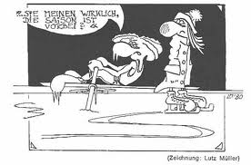

Bitte meldet Euch telefonisch (0171 3078578) bis spätestens 30.12. an, der Glühwein muss ja schließlich besorgt werden.
Bis dann
Mario

